Додаток 6
до рішення сесії міської ради
від _____________ № ________

Герб
села Пастуше Чортківської міської територіальної громади

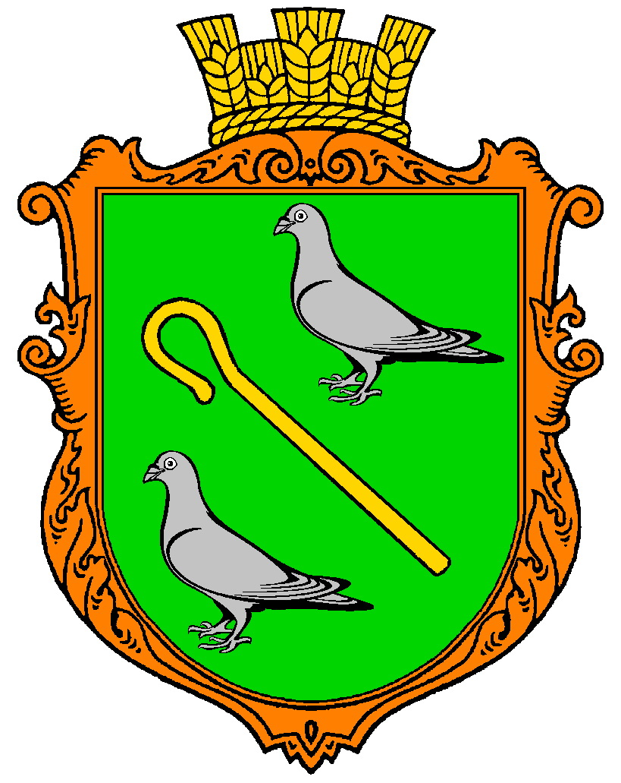

Прапор
села Пастуше Чортківської міської територіальної громади

